История искусства: Прочитать главу из энциклопедии (Энциклопедия для детей. Том 7. Искусство. Часть 2. Архитектура, изобразительное и декоративно-прикладное искусство XVII—XX веков.). «ТВОРЧЕСТВО ХУДОЖНИКОВ I ПОЛОВИНЫ XIX ВЕКА.» Выделенный текст переписать в тетрадь.

КАРЛ БРЮЛЛОВ
(1799—1852)
Карл Павлович Брюллов ещё студентом имел репутацию молодого гения. Позже, когда художник стал знаменитым, его прозвали Великим Карлом. Мастер сумел найти золотую середину между господствовавшим в академической живописи классицизмом и новыми романтическими веяниями. Брюллов учился живописи с раннего детства: сначала дома — несколько поколений семьи Брюлло (или Брылло; так звучала эта французская фамилия, позднее переделанная на русский лад) были художниками, — а с 1809 по 1821 г. в Петербургской академии художеств.
В 1822 г. только что созданное Общество поощрения художников направило Брюллова за границу. В Риме он написал множество сцен из жизни современной Италии, запечатлел немало итальянок, красота которых в началеXIX в. считалась совершенной. У героинь брюлловских картин правильные черты и безупречный овал лица, обрамлённый чёрными как смоль волосами. Эти полотна словно излучают тепло южного солнца; их золотистый колорит и очарование темноволосых красавиц привлекали публику, вызывая множество подражаний.
Для картины «Итальянский полдень» (1827 г.) мастер выбрал не юную модель, а зрелую женщину, чья красота в его глазах олицетворяла собой полдень жизни. Однако обращение к натуре, далёкой от изящных классических пропорций, вызвало неудовольствие в Обществе поощрения художников. Тогда Брюллов отказался от пансиона и стал независимым живописцем.
Именно в Италии Брюллов создал свои первые портреты-картины. На знаменитом полотне «Всадница» (1832 г.) изображены воспитанницы графини Ю. П. СамойловойДжованнина и АмацилияПаччини: старшая сестра на вороном коне подъезжает к дому, а младшая, выбежав на крыльцо, с восторгом смотрит на неё. В отличие от традиционных портретов здесь показаны герои в движении. Оно подчиняет главному персонажу других действующих лиц и предметы, объединяя их в гармоничную композицию. Темой портрета-картины становится, по словам художника, «человек в связи с целым миром».

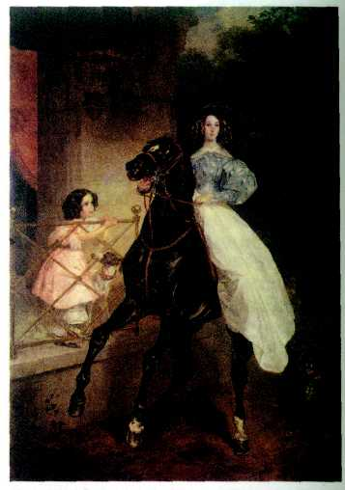
Карл Брюллов.
Всадница. 1832 г.
Государственная Третьяковская галерея, Москва.
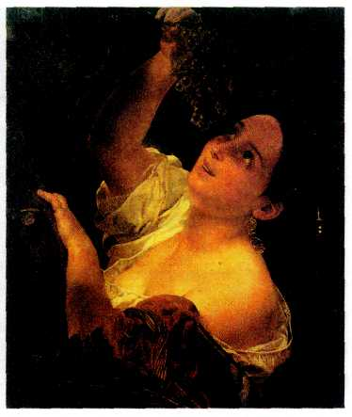
Карл Брюллов.
Итальянский полдень. 1827 г.
Государственный Русский музей, Санкт-Петербург.
*Общество поощрения художников (1821—1875 гг.; в 1875-1929 гг. — Общество поощрения художеств) — организация, основанная дворянами-меценатами в Петербурге. Общество проводило конкурсы, выставки; с 1857 г. содержало Рисовальную школу.
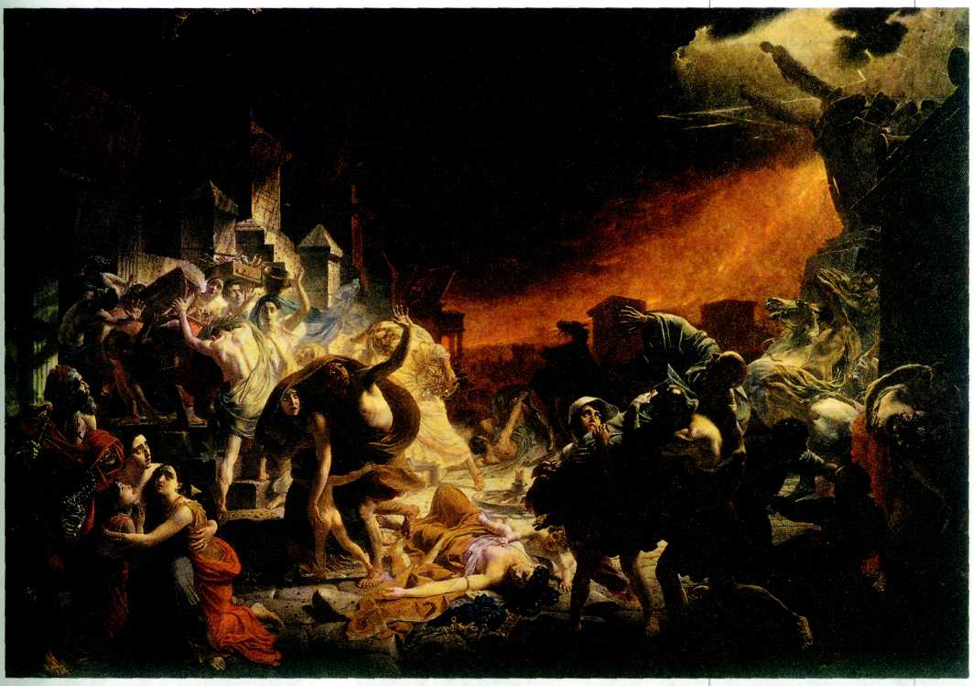
Карл Брюллов.
Последний день Помпеи. 1830—1833 гг. Государственный Русский музей, Санкт-Петербург.
Ещё в 1827 г. Брюллов посетил раскопки античного города Помпеи, который был погребён под толстым слоем лавы и пепла во время извержения Везувия в 79 г. «Последний день Помпеи» (1830— 1833 гг.) стал самым известным произведением мастера. Мотив катастрофы, неистовства сил природы, эффектное грозовое освещение — всё это характерно для романтической идеи господства рока и стихии над человеком. В картине нет главного героя, обязательного в исторической живописи классицизма. Но все персонажи написаны в академическом духе: их позы красивы и величественны, они похожи на античные статуи, волнение и ужас отражаются лишь на лицах. Среди многочисленных охваченных паникой героев картины выделяется фигура художника, несущего ящик с красками, — это автопортрет Брюллова, который изобразил себя в роли участника трагедии.
Во время работы Брюллов тщательно изучил свидетельства современников катастрофы и открытия археологов.

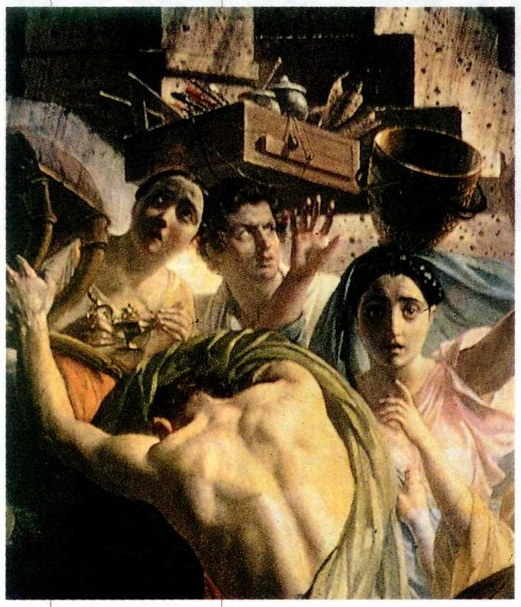
Карл Брюллов.
Последний день Помпеи. Фрагмент. 1830—1833 гг. Государственный Русский музей, Санкт-Петербург.
Для некоторых персонажей (мать с дочерьми на первом плане слева, женщина, лежащая в центре) художник использовал слепки, сделанные во время раскопок (в пустоты, образованные в пепле телами погибших, заливался гипс, который, застывая, воссоздавал их предсмертные позы).
И в Италии, и в России, где полотно «Последний день Помпеи» было выставлено в Академии художеств, Брюллова ждал триумф. Поэтому когда в 1835 г. он вернулся на родину, император Николай I заказал ему картину на тему, взятую из отечественной истории, — «Осада Пскова польским королём Стефаном Баторием в 1581 году» (1839—1843 гг.).
Сам художник называл эту неудачную работу «досадой от Пскова» и не закончил её. Больше он к исторической живописи не возвращался.
Брюллов много работал в жанре портрета. Поэта и драматурга Нестора Васильевича Кукольника живописец запечатлел в образе романтического героя, охваченного разочарованием и безысходностью (1836 г.).
В «Автопортрете» (1848 г.) нет традиционных атрибутов живописца — палитры, кистей и т. д. Тонкая нервная рука Великого Карла устало свисает с подлокотника кресла. Руки на портретах Брюллова всегда очень выразительны: они «договаривают» то, на что лишь намекают лица,
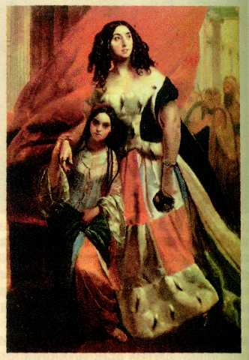
Карл Брюллов. Графиня Ю. П. Самойлова, удаляющаяся с бала с приёмной дочерью АмацилиейПаччини. Около 1842 г. Государственный Русский музей, Санкт-Петербург.
Героиня этого портрета-картины Юлия Самойлова была близким другом художника. Здесь она одновременно участница и созерцательница маскарада. Фоном для величественной фигуры графини служит ярко-красный занавес, который отделяет её от карнавальной толпы. Брюллов запечатлел не просто бал, а, как говорил он сам, «маскарад жизни». Не случайно за картиной закрепилось более короткое и запоминающееся название — «Маскарад».
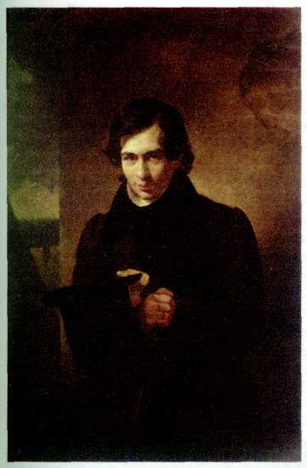
Карл Брюллов.
Портрет
Н. В. Кукольника.
1836 г.
Государственная Третьяковская галерея, Москва.
Художник, обычно выбиравший для своих моделей определённое амплуа, представил самого себя в роли утомлённого мэтра. «Автопортрет» был написан стремительно, за один сеанс и сохранил все преимущества этюда — яркость и живость.
В 1849 г. Брюллов из-за болезни вновь уехал за границу на остров Мадейра, а в 1850 г. переехал в Рим, где провёл последние годы жизни.
АЛЕКСАНДР ИВАНОВ
(1806—1858)
Александр Андреевич Иванов родился в Петербурге в семье профессора Академии художеств, который и стал его наставником в искусстве.
Уже первая крупная работа восемнадцатилетнего живописца на сюжет из «Илиады» Гомера — «Приам, испрашивающий у Ахиллеса тело Гектора» (1824 г.) — показала, что он в совершенстве усвоил академическую манеру живописи. Классическая красота Ахиллеса, мастерски выполненные одежды коленопреклонённого Приама, подобные античным статуям персонажи второго плана, искусная композиция сделали бы честь любому маститому академику.
В 1827 г. Иванов написал для Общества поощрения художников картину на библейский сюжет — «Иосиф, толкующий сны заключённым с ним в темнице хлебодару и виночерпию». За неё Общество поощрения художников удостоило молодого живописца большой золотой медали и сразу заказало ему ещё одну картину, на этот раз на тему из древнегреческой мифологии — «Беллерофонт отправляется в поход против химеры» (1829 г.). Хотя это произведение не вызвало восторгов Общества, автор получил заслуженную награду — право на поездку в Италию.
Иванов посетил Флоренцию, Рим, Венецию, Неаполь. Он остался равнодушен к академической живописи болонских художников XVII в., но зато восхищался работами мастеров раннего Возрождения. В Италии живописец впервые увидел мраморные античные статуи, с гипсовыми слепками которых он познакомился в классах Академии художеств. Эти впечатления отразились в картине «Аполлон, Гиацинт и Кипарис» (1831 — 1834 гг.). Картина осталась незаконченной. Иванов признался, что бросил работу над ней, когда утратил весёлое расположение духа.
В середине 30-х гг. художник вновь обратился к сюжетам из Библии. В картине «Явление Христа Марии Магдалине» (1834—1836 гг.) классическая правильность поз и жестов героев сочетается с христианской просветлённостью их лиц, ощущением чуда. Особенно выразительна фигура Марии Магдалины: она поднимается с колен навстречу Христу, протягивая к Нему руки. Христос жестом останавливает её. Его образ соответствует академическим канонам красоты. За эту картину Иванов получил звание академика. Она очень понравилась Обществу поощрения художников, которое сохранило за живописцем пансион ещё на три года.
*Беллерофонт — греческий герой. Чтобы сразиться с трёхглавым огнедышащим чудовищем — химерой, боги подарили ему крылатого коня Пегаса.
**Мария Магдалина — в христианской традиции раскаявшаяся грешница, верная последовательница Иисуса Христа, первая увидевшая Его воскресшим.
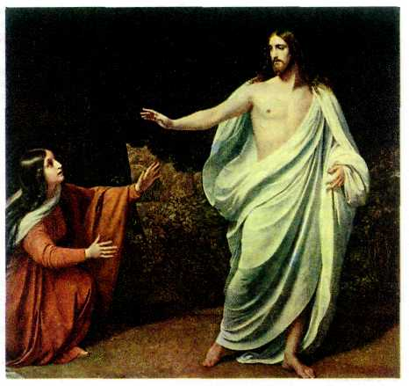
Александр Иванов. Явление Христа Марии Магдалине. Фрагмент. 1834—1836 гг.
Государственный Русский музей, Санкт-Петербург.
Замысел композиции большого произведения «Явление Христа народу» (1837—1857 гг.) возник у Иванова в середине 30-х гг. Посылая эскиз отцу в Петербург, художник сопроводил его подробным описанием, по которому можно узнать героев будущей картины: учеников, окружающих Иоанна Крестителя и готовых последовать за Христом; выходящих из воды людей, которые спешат увидеть Мессию; юношу, уже принявшего крещение и смотрящего на Христа; группу левитов и фарисеев. Уже тогда Иванов задумал изобразить Христа в отдалении от других персонажей. «Иисус должен быть один совершенно», — подчёркивал он.
Художник много работал над отдельными образами, писал их иногда с нескольких моделей. Так, например, в лице Иоанна Крестителя соединены черты юноши и женщины.
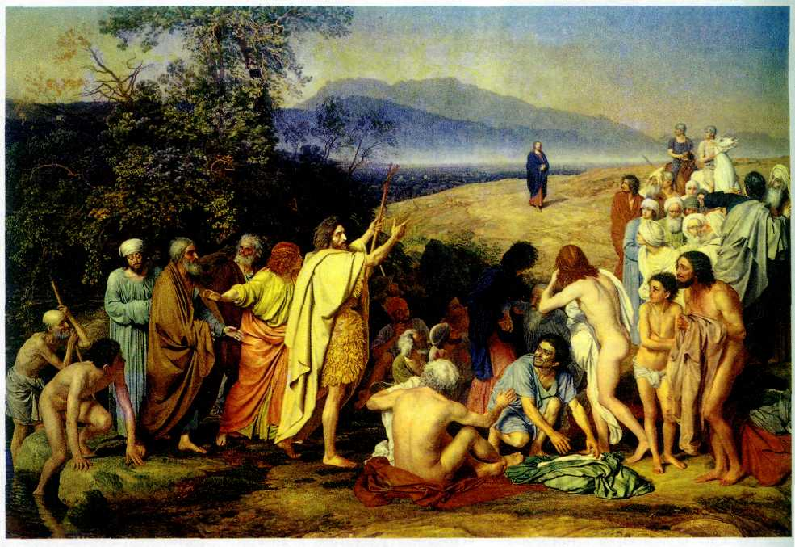
Александр Иванов. Явление Христа народу. 1837—1857 гг. Государственная Третьяковская галерея, Москва.
*Левиты — согласно Библии, потомки Левия, третьего сына Иакова, родоначальника еврейского народа; у древних евреев — священнослужители.
**Фарисеи—представители религиозно-политического течения в Иудее
во II в. до н. э. — II в. н. э. В Евангелиях порицаются как лицемеры.
Создавая образ Иисуса Христа, он набрасывал рядом с лицами живых натурщиков и натурщиц головы античных статуй. На некоторых зарисовках словно сталкиваются два противоположных характера, а образ в картине их примиряет, он всегда более нейтрален и спокоен.
Не менее подробно разрабатывал Иванов в этюдах мотивы природы, многие из них даже стали законченными пейзажами. В «Явлении Христа народу» изображены земля и вода, долина и горы, зелень, небеса и солнечный свет. Но это не реальный пейзаж, в поисках которого Иванов вначале хотел отправиться в Палестину, а образ целого мира, сложенный, подобно мозаике, из разных впечатлений художника об итальянской природе.
В 1837 г. художник начал работать на холсте размером почти семь с половиной на пять с половиной метров. Вопреки академическим правилам он расположил Христа — смысловой центр картины — в глубине композиции.
В своём произведении Иванов соединил некоторых героев в пары. Сопоставлены юный апостол Иоанн (он стоит позади Иоанна Крестителя в красном плаще) и рыжеволосый обнажённый юноша (в центре картины): оба они устремлены к Иисусу. Выходящие из воды старик и юноша (в левом нижнем углу полотна), наоборот, противопоставлены друг другу. Это образ начала и конца человеческой жизни, встречи прошлого и будущего. Будущее Иванов связывал с явлением Христа, прошлое — с пророчеством Иоанна Крестителя, поэтому старик вслушивается в слова Иоанна, а юноша стремится рассмотреть Мессию. И в двух других парах персонажей (в центре полотна, прямо под фигурой Иисуса, и справа, перед группой левитов и фарисеев) старики слушают, а молодые смотрят.
Справа на первом плане расположены мальчик, от холода обхвативший себя руками, и дрожащий мужчина, выражение лица которого — смущённое и напуганное — говорит о малодушии.
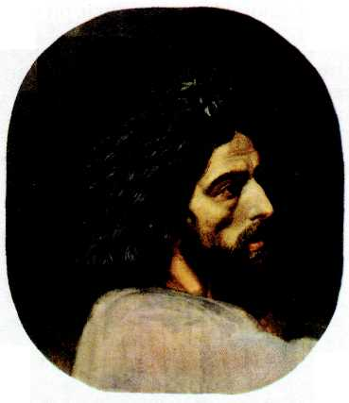
Александр Иванов.
Голова Иоанна Крестителя. Этюд к картине «Явление Христа народу». Государственный Русский музей, Санкт-Петербург.
Образ «дрожащего» противопоставлен образу рыжеволосого юноши: состояния страха и восторга замечательно переданы в их позах. Тело рыжеволосого юноши прекрасно в своём порыве, в нём сочетаются духовное и физическое совершенство. «Дрожащий» олицетворяет идею неподготовленности человека к переменам, он страшится их и привязан
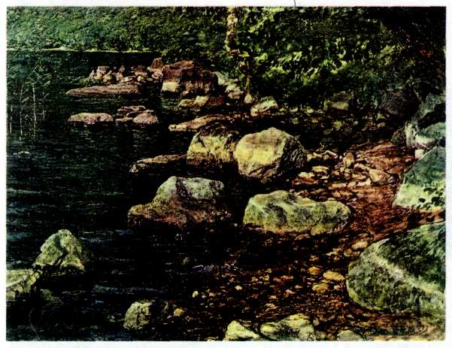
Александр Иванов. Вода и камни под Палаццуола. Этюд к картине «Явление Христа народу». Государственный Русский музей, Санкт-Петербург.
к прошлому (как и старики, он слушает, а не смотрит).
Во время работы над картиной Иванов познакомился в Риме с Николаем Васильевичем Гоголем. Общность взглядов сблизила их, и художник запечатлел писателя на полотне. В его правой части, среди группы левитов и фарисеев, выделяется странная фигура: человек в кирпично-красной одежде, с растрепавшимися чёрными волосами входит в толпу со стороны Христа, оглядываясь на Него. Зритель читает на лице этого персонажа (так называемого ближайшего к Христу) живое, острое переживание собственного несовершенства и неудовлетворённость окружающим миром.
Прототипом образа странника, или путешественника, изображённого на картине, стал сам Иванов. Он наблюдает происходящее беспристрастно, как будто со стороны, хотя расположен в центре полотна,
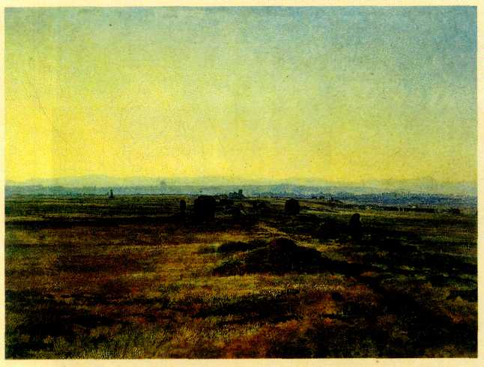
Александр Иванов. Аппиева дорога. Государственная Третьяковская галерея, Москва.
Иванов внимательно вглядывался в пейзажи Италии — колыбели европейской цивилизации. Здесь не только каждый камень, но и сама земля — свидетель истории. Вот Аппиева дорога, которая была проложена древними римлянами в 312 г. до н. э. Подобно морщинам на лице старика, она несёт следы прошедших времён и символизирует вечность.
прямо под руками Иоанна Крестителя. Наблюдатель, свидетель, но не участник событий — такой видит свою роль художник.
Иванов не стал изображать Святого Духа в виде голубя или сияющего облака над головой Христа, как другие художники в подобных сценах. В его произведении чудо Богоявления совершается в умах и душах людей, поэтому здесь нет действия, персонажи картины замерли в красноречивых позах.
Иванов известен в основном как автор одной картины — «Явления Христа народу». Двадцать лет мастер работал над этим произведением. Современники считали его непрактичным мечтателем: он не хотел отвлекаться от своей большой картины и писать для заработка популярные бытовые сценки. Незадолго до смерти, весной 1858 г., он привёз картину в Петербург.
Признание несколько запоздало: у Иванова не было прямых учеников, но русские художники последующих поколений по-разному преломляли его идеи в своём творчестве.
ПАВЕЛ ФЕДОТОВ
(1815—1852)
Павел Андреевич Федотов, основоположник совершенно нового для России жанра бытовой сатирической картины, родился в Москве в семье отставного офицера. По желанию отца он окончил Первый Московский кадетский корпус и отправился в Петербург. В свободные от службы часы юный прапорщик посещал рисовальные классы Академии художеств и залы Эрмитажа, где выставлялись жанровые картины голландских мастеров XVII в.Несколько портретов однополчан сделали Федотова известным. Из таких портретов он составлял на небольших листах бумаги целые композиции в технике акварели (например, «Встреча в лагере лейб-гвардии Финляндского полка великого князя Михаила Павловича 8 июля 1837 года», 1838 г.). Одновременно появлялись карикатуры и меткие, остроумные зарисовки армейской жизни.
В 1844 г. Федотов вышел в отставку и решил осуществить свою мечту: стать наконец профессиональным художником. Днём он наблюдал и запоминал любопытные сценки на улицах Петербурга, а по вечерам рисовал.
Сначала Федотов работал в графических техниках: карандаше, акварели и сепии, позднее перешёл к живописи маслом.
Две сепии «Кончина Фидельки.) и «Следствие кончины Фидельки» (1844—1846 гг.) объединены общими персонажами и сюжетом. Они рассказывают о смерти барыниной собачки и о происшедших вслед за этим событиях. На первом листе художник изобразил переполох в доме: он полон детей, прислуги, копошащихся по всем углам кошек и собак, которые, однако, не могут заменить барыне её любимицы. Царящие здесь хаос и взаимное раздражение персонажей, кажется, озвучивают сцену криками и плачем.
Вторая работа изображает тот же дом на другой день. Шум и гвалт сменились тишиной, нарушаемой лишь шёпотом людей, соболезнующих хозяйке: от расстройства она слегла. На первом плане — художник за мольбертом, рисующий проект надгробного памятника Фидельке. Это сам Федотов. Автор не отделял себя от своих персонажей, он и смеялся над ними, и сочувствовал им.
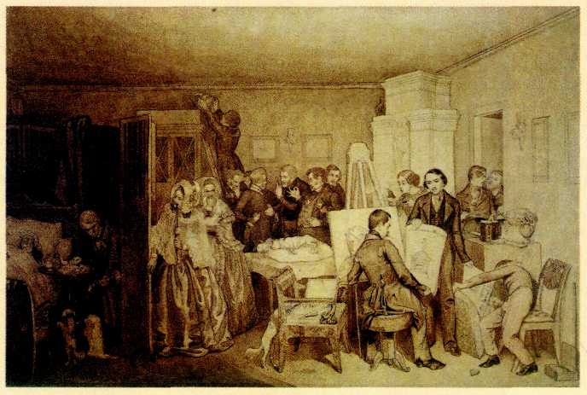
Павел Федотов. Следствие кончины Фидельки. 1844—1846 гг. Государственная Третьяковская галерея, Москва.
Сюжет первой картины, написанной маслом, — «Свежий кавалер» (1846 г.) — был сначала разработан в сепии «Утро чиновника, получившего первый крестик». Небольшая комната, в которой происходит действие, кажется ещё теснее из-за того, что она захламлена сломанной мебелью, пустыми бутылками, осколками посуды. Здесь многие вещи рассказывают о привычках хозяина. На столе и следы вчерашнего ужина (колбаса на бумаге, графин водки, свечной огарок со щипцами для снятия нагара), и туалетные принадлежности, попавшие сюда уже утром, когда герой стал собираться на службу.
Под одним столом спит собака, из-под другого виднеется... голова гостя. Сам кавалер стоит посреди всего этого хаоса в неожиданно величественной позе, а кухарка с насмешкой указывает раздувшемуся от спесихозяину на прохудившийся сапог. В первой картине Федотов только пробовал себя в масляной живописи. Вводя цвет, он скорее раскрашивал отдельные предметы, чем объединял их в гармоничную цветовую композицию.
«Сватовство майора» (1848 г.) напоминает сцену из водевиля на очень распространённый сюжет — брак по расчёту. Майор, видимо проигравшийся в пух и прах, решил поправить свои дела, женившись на девушке из купеческой семьи, которой лестно породниться с дворянином. Долгожданное появление жениха производит всеобщий переполох. Хозяин дома, солидный купец, улыбаясь свахе, пытается негнущимися пальцами застегнуть длиннополый сюртук; кухарка оцепенела с блюдом в руках, а позади неё снуют и перешёптываются домочадцы. Невеста, смущённая ситуацией и своим непривычным платьем, в последний момент пытается убежать. Майор стоит в передней и виден только зрителям. Он приосанился, втягивает брюшко и подкручивает усы, желая показаться бравым воякой. Черты его лица напоминают автопортреты Федотова — как знать, может быть, художник примерял насебя роль жениха? Однако это сходство не помешало ему остроумно сравнить ноги майора-кавалериста с изогнутыми ножками стула, стоящего рядом.
Художник говорил: «Живопись требует добросовестности». Он любовно собирал вещи, которые изображал в своих картинах, по всему Петербургу. Например, нужную ему для «Сватовства майора» люстру он взял напрокат в трактире. Однажды Федотов рисовал кулебяку, но не успел закончить, пока она была горячей, и был вынужден купить ещё одну. Столь же придирчиво Федотов относился к моделям. Прототип купца из «Сватовства майора» он встретил у Аничкова моста и чуть ли не год настойчиво убеждал его позировать. Для того чтобы представить своих персонажей в нужных позах, художник купил манекен с подвижными суставами и наряжал его то девицей, то купцом, то майором. В результате кропотливого труда живописца зрителю кажется, что он не только видит, но и слышит эту картину: звон рюмок и подвесок на люстре, окрик хозяйки, шёпот слуг, мурлыканье кошки.
За «Сватовство майора» Академия художеств присвоила Федотову звание академика. Картина имела огромный успех у публики.
Следующей работе «Завтрак аристократа» (1849—1850 гг.) художник дал и другие названия, шутливые, больше похожие на пословицы: «Не в пору гость» и «На брюхе шёлк, а в брюхе щёлк». Бедный, но не желающий ударить в грязь лицом молодой щёголь застигнут врасплох нежданным гостем именно в тот момент, когда собирается приступить к своему скудному завтраку. Он прячет чёрствый ломоть хлеба под книгу и одновременно старается проглотить кусок, лежащий за щекой. Его поза и лицо выражают и страх, и неловкость, и желание сохранить свою репутацию.
С четырёх вариантов картины «Вдовушка» (1851 — 1852 гг.) начался новый этап в творчестве Федотова. Содержание его последних композиций не сводится к сюжету, который можно пересказать словами, — этим они отличаются от ранних произведений живописца. Публика отнеслась к ним более прохладно.
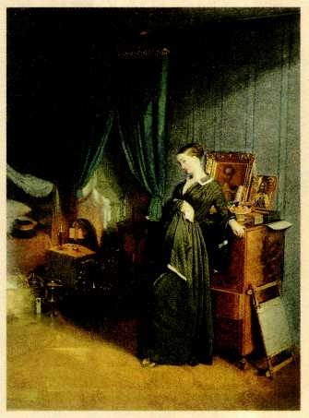Павел Федотов.
Вдовушка. 1851—1852 гг. Государственная Третьяковская галерея, Москва.
Холодный свет раннего петербургского утра, отражённый зелёными стенами, делает изображение почти призрачным. Поблескивают золотая рама и оклад иконы, тускло мерцают серебряные подсвечники и посуда в корзине, горит, ничего не освещая, тоненькая свеча на стуле у изголовья кровати. Героиня, молодая женщина, очень бледна, лицо и вся фигура кажутся скорбно-усталыми. На комоде за её спиной портрет мужа в офицерском мундире, который поразительно напоминает самого художника. В картине нет действия. Здесь ничего не происходит, не ощущается даже ход времени.
Герой картины «Анкор, ещё анкор!» (1851 — 1852 гг.) — офицер, который, видимо, служит где-то в глухой провинции. Он лежит на топчане и играет с собакой, подстриженной «под льва», заставляя её прыгать через чубук курительной трубки. И это отупляющее занятие, и вся обстановка убогого временного жилища выражают скуку человека, который не знает, чем заполнить свои однообразные дни. По меткому выражению Федотова, такие люди «убивают время, пока время не добьёт их». В названии картины бессмысленно повторяется одно и то же слово («анкор» по-французски означает «ещё»). Цветовой контраст освещенной свечой красной скатерти и холодного зимнего пейзажа за окном усиливает ощущение тоски и безысходности.
В последней картине Федотова «Игроки» (1852 г.) тема карточной игры развивается в загадочное драматическое действие. Странная комната освещена свечами, отчего вокруг пляшут зловещие тени. Игра закончена, и трое игроков встали, разминая затёкшие от долгого сидения тела. Лиц у них как будто нет. Можно рассмотреть лишь лицо проигравшего, который сидит за столом в оцепенении. Он похож на Федотова. На стене висят пустые рамы — три игрока словно вышли из них.
Как ни странно, зрители отвернулись от Федотова именно тогда, когда он превратился в настоящего, зрелого художника.

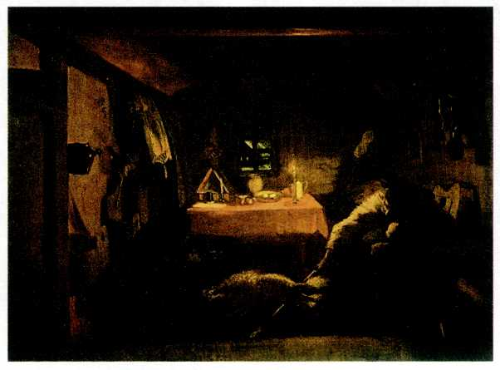
Павел Федотов. Анкор, ещё анкор! 1851—1852 гг. Государственная Третьяковская галерея, Москва.

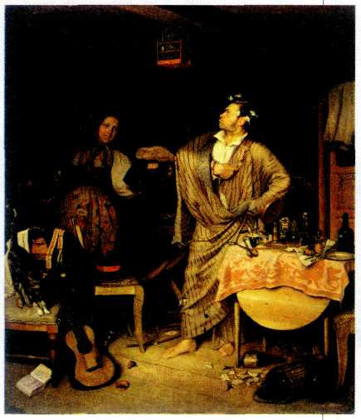
Павел Федотов.
Свежий кавалер. 1846 г.
Государственная Третьяковская галерея, Москва.
*Сепия (греч.«каракатица») — прозрачная коричневая краска, которая приготовлялась из чернильного мешка морского моллюска (каракатицы); рисунки, выполненные такой краской.
АЛЕКСЕЙ ВЕНЕЦИАНОВ И ЕГО ШКОЛА
Алексей Гаврилович Венецианов (1780—1847) родился в Москве в семье купца. В двадцать два года он отправился в Петербург и поступил на государственную службу. В свободное время Венецианов посещал Эрмитаж, изучал и копировал картины старых мастеров. Здесь же он познакомился с известным портретистом Владимиром Боровиковским и поступил к нему в ученики.
В 1811 г. на соискание звания академика художник представил в Академию художеств автопортрет. С этой целью традиционно выставлялись религиозные или исторические картины либо портреты известных людей, а автопортрет — впервые. Из мягко освещённого пространства прямо к зрителю обращено некрасивое, но одухотворённое лицо мастера. Его глаза за стёклами очков внимательны и сосредоточенны. Кажется, что модель не он, а зритель, смотрящий на портрет. Работа была прекрасно написана и вызвала всеобщее одобрение. Венецианов стал академиком.
Вскоре он женился, приобрёл имение Сафонково в Тверской губернии, оставил службу и уехал в деревню. В своей усадьбе Венецианов продолжил занятия живописью и начал педагогическую деятельность. Художника влекли живая русская природа, простые люди, их труд и образ жизни, напрямую связанные с землёй.
Картина «Гумно», написанная в 1823 г. с натуры, — и интерьер, и жанровая сцена одновременно. Потоки солнечного света проникают в помещение сразу с трёх сторон: через проём на переднем плане холста (чтобы изобразить интерьер максимально достоверно, Венецианов приказал выпилить стену гумна), а также через ворота слева и на заднем плане. Группы и отдельно стоящие фигуры крестьян постепенно уводят взгляд зрителя вглубь картины. Это полотно, выставленное в академии, вызвало волну споров, но в конце концов получило признание. Его купил император Александр I.
В дальнейшем Венецианов создал целую серию «крестьянских» полотен, которые назвал «портретами жизни человеческой». Мальчик-пастушок спит наберегу речки. У него за спиной типичный русский пейзаж, один из первых в истории русской живописи («Спящий пастушок», 1823—1824 гг.). Статная женщина в сарафане идёт по полю, держа под уздцы лошадей. Её взгляд прикован к ребёнку, сидящему на краю поля («На пашне.Весна», первая половина 20-х гг.). Хлеб созрел, и его убирают женщины-жницы. Крестьянка, сидящая вполоборота к зрителю на высоком помосте, кормит младенца («На жатве.Лето», середина 20-х гг.). Художник писал без эскизов и предварительного рисунка, сразу на холсте с натуры или по воспоминаниям. Непосредственность и простота резко отличали его картины от академических работ.
Венецианов трагически погиб в 1847 г.: он ехал в санях и не справился с лошадьми. Но его достижения и открытия продолжали жить в русском искусстве благодаря работам учеников, многие из которых были крестьянами окрестных деревень.
Из школы Венецианова вышло немало интересных живописцев. 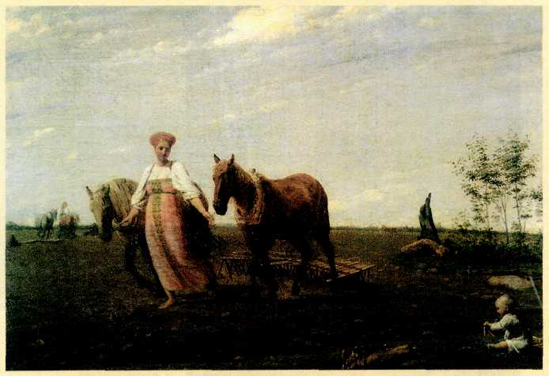
Алексей Венецианов. На пашне. Весна. Первая половина 20-х гг. XIX в. Государственная Третьяковская галерея, Москва.
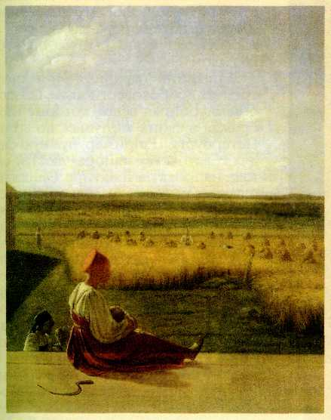
Алексей Венецианов. На жатве. Лето. Середина 20-х гг. XIX в.
Государственная Третьяковская галерея, Москва.
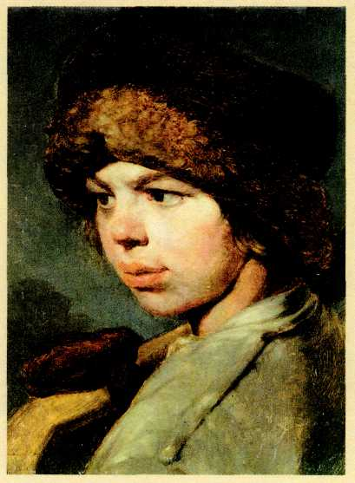
Алексей Венецианов. Захарка. 1825 г. Государственная Третьяковская галерея, Москва.
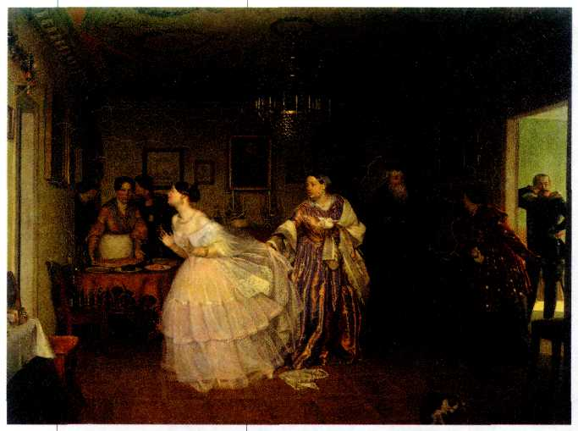
Павел Федотов.
Сватовство майора.
Фрагмент.
1848 г.
Государственная Третьяковская галерея, Москва.

